

GUIA DE FORMAÇÃO BÁSICA



Prof. Ms. Antonio de Lisboa Coutinho Junior

2023.2
Sumário
1. Introdução ao Arduino 3
2. Estrutura do Arduino 5
3. Sensores, Atuadores e Módulos 6
4. Diferença entre Emulador e Simulador Simulação: 7
5. A plataforma TINKERCAD 8
6. Os componentes e as áreas da Física 12
7. A Protoboard 13
8. A programação 15
9. Duplicar, Editar e Mover um circuito 17
10. Rótulos para comentários 18
11. Os indicadores: LOW e HIGH 19
12. Criação de variáveis 20
13. Monitores de dados 22
14. Acionando um emulador 23
15. Estrutura de um programa ou sketch Arduino 24
16. Processo de compilação do código 25
17. Referências 26

1. Introdução ao Arduino

Arduino é uma plataforma open-hardware de hardware e open-source de software para prototipagem eletrônica. | 

A placa pode tanto receber informações do ambiente ao seu redor, através de uma variedade de captadores eletrônicos constituídos por sensores (iluminação, temperatura, umidade, etc.), quanto enviar comandos para dispositivos atuadores (led, buzina, motores, garras controláveis, etc.), bem como estabelecer comunicação com módulos de transmissão e/ou recepção, via Wifi, Bluetooth, rádio onda ou cabos de rede.

O microcontrolador presente na placa é programado usando a linguagem de programação C e C++.

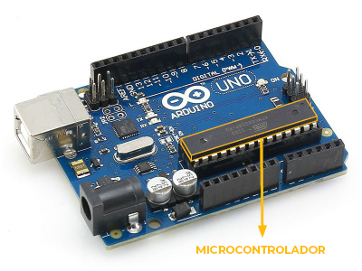
Fonte: https://medium.com/@automacaoem5minutos/esp8266-nodemcu-o-substituto-do-arduino-em-soluções-iot-25218767965f

Os projetos podem ser standalone (somente a placa) ou conectados (USB, WIFI, Bluetooth, etc.) com um software executado em um computador, tablet, smartphone ou outro Arduino.

O Arduino é diferente das outras plataformas devido aos seguintes fatores:

- É um ambiente multiplataforma, podendo ser executado em Windows, Macintosh ou Linux.
- Tem por base um ambiente de programação simplificado e minimalista.
- Pode ser programado utilizando um cabo de comunicação USB, onde geralmente não é necessária uma fonte de alimentação.
- Possui hardware e software de arquitetura e código abertos, facilitando aos usuários montarem seus próprios projetos eletroprogramáveis, sem precisar de custos excessivos.
- Hardware de baixo custo.
- Comunidade de usuários desenvolvedores e pesquisadores com grande ativa.
- Ambiente educacional ideal para iniciantes que desejam resultados rápidos.
- Útil para não programadores.

A plataforma é bastante utilizada em projetos de computação, engenharia, eletrônica e robótica, bem como para o desenvolvimento de equipamentos meteorológicos, químicos, biológicos e aplicações no ensino de Física e Ciências.

Projetos que envolvem o desenvolvimento de códigos e a confecção de equipamentos laboratoriais de Física são amplamente criados com o suporte do ambiente Arduino.

Portanto seus recursos abrangem uma diversidade de áreas, como por exemplo: Computação Física, Design Eletrônico, Computação Assistida, Arquitetura, Computação Vestível, Telemedicina e Educação. Sendo sua aplicabilidade generalizada, podemos desenvolver projetos e testá-los com o mínimo ou nenhum conhecimento em programação.

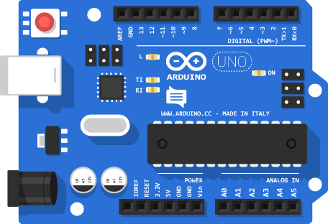
Fonte: www.arduino.cc

Assim sendo, projeto em ciências de código e arquitetura aberta são incluídos na abordagem Open Science (Ciência Aberta). O tema não é um conceito novo em si, embora o acordo sobre este termo e seu uso generalizado seja relativamente recente. Consiste em integrar ou empregar soluções computacionais livres (equipamentos, programas, Objetos de Aprendizagem, etc.) para o ensino e a aprendizagem em Ciências e suas áreas afins. | 

Muitos outros termos foram usados, e ainda são usados, para se referir à transformação da prática científica, tais como: Science 2.0 (Ciência 2.0), e- Science (e-Ciência), etc. A própria fundação Arduino possui uma linha de kits voltados para Física, o ARDUINO SCIENCE KIT PHYSICS LAB.

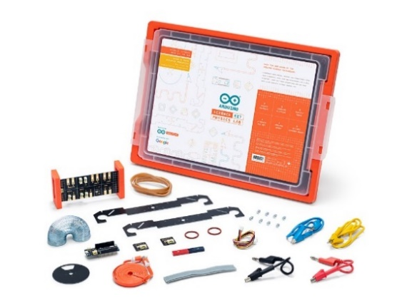
Fonte: https://blog.arduino.cc/2019/11/21/the-science-kit-is-now-available-in-italian-and-spanish-editions/

2. Estrutura do Arduino

A placa de UNO R3, possui um conjunto de portas especificadas para cada componente ou sensor que será conectado. Abaixo temos um resumo das principais portas.

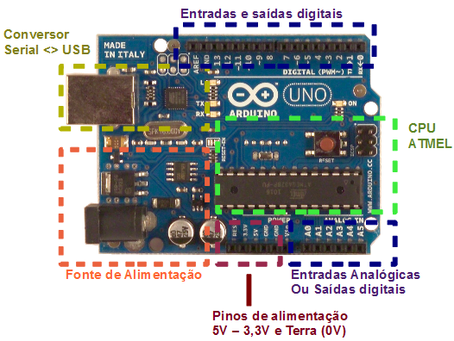

- Portas digitais recebem sinais digitais, isto é, 1 (um) ou 0 (zero). Constituída por 14 portas.
- Portas analógicas recebem sinais escalares, por exemplo: distância de um objeto, a luminosidade de um ambiente, o índice de acidez e de uma solução, etc. Constituída por 6 portas.
- Porta de alimentação: onde podemos conectar nossa placa a uma fonte de alimentação comum de até 12 V.
- Porta USB: porta de comunicação e transmissão do código para o microcontrolador.

3. Sensores, Atuadores e Módulos

Para o desenvolvimento de experimentos é importante compreender a diferença entre sensores, atuadores e módulos.

Sensores são dispositivos que captam ou coletam informações, e transmitem, para a placa em forma de sinais elétricos, convertidos posteriormente em bits, são exemplos:

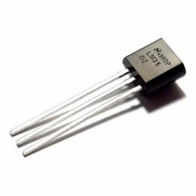 | 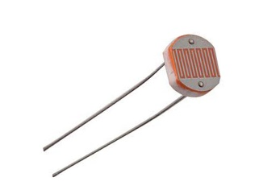 | 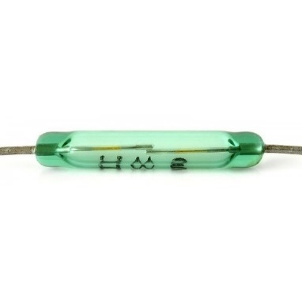
Sensor de temperatura | Sensor de luminosidade | Sensor Magnético

Atuadores são dispositivos que emitem informações. São componentes eletrônicos que podem ser controlados ou manipulados pelo desenvolvedor. Por exemplo:

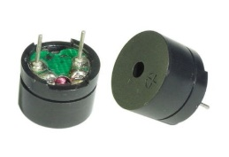 | 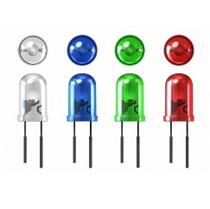 | 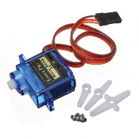
Buzina | Led | Motor

Módulos são constituídos por Circuitos Integrados (CI), pequenas placas conectadas tanto por sensores como por atuadores. Os módulos possuem algumas funcionalidades para ajustes ou equalização dos dados, por exemplo.

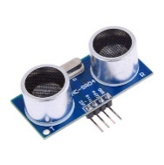 | 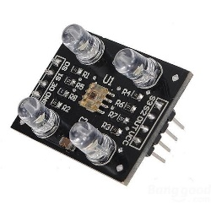 | 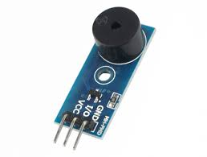 | 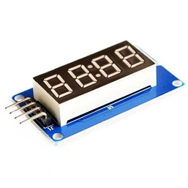
Módulo ultrassônico | Módulo de cor | Módulo de som | Módulo display 7 segmentos

Existem ainda os módulos de transmissão, por exemplo: Módulo Bluetooth e Módulo Wifi.

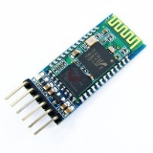 | 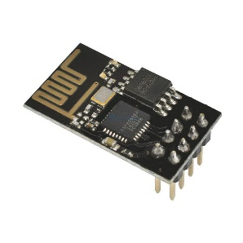
Módulo Bluetooth | Módulo Wifi

4. Diferença entre Emulador e Simulador Simulação:

Simulação:

Um ‘simulation’ é um sistema (software, programa, aplicativo) que se comporta semelhante a outro aparato (instrumento, equipamento, ferramenta, etc.), mas é implementado de uma maneira totalmente diferente.

Fornece o comportamento básico de um sistema, mas pode não necessariamente aderir a todas as regras do sistema que está sendo simulado. O simulador dar uma ideia de como algo funciona, um exemplo são os simuladores do site PHET, Vascak, oPhysics, etc.

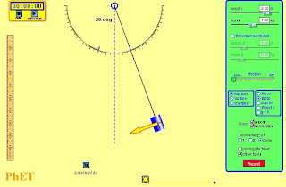
Simulador de Pêndulo
Fonte: http://fisicanimada.blogspot.com/2008/12/fsica-do-pndulo.html

Emulador:

Um ‘emulation’ é um sistema (software, programa, aplicativo) que se comporta exatamente como outro aparato (instrumento, equipamento, ferramenta, etc.), e segue todas as regras do sistema que está sendo emulado.

Efetivamente é uma replicação completa de outro sistema, sendo compatível com as entradas e saídas do sistema emulado, mas operando em um ambiente diferente do ambiente do sistema original emulado. As regras são fixas e não podem ser alteradas ou o sistema falha.


Fonte: https://www.oficinadanet.com.br/games/32706-o-que-e-e-como-funciona-um-emulador-de-jogos

5. A plataforma TINKERCAD

O ambiente Tinkercad, constitui-se de um emulador virtual, com praticamente todas as características e funcionalidades da placa Arduino, assim como do seu ambiente de programa. No Tinkercad os projetos modelados podem ser privados ou públicos, cabendo somente ao desenvolvedor disponibilizar suas criações.

O Tinkercad possui integração com o Google Classroom, ambiente virtual de aprendizagem disponibilizado pela Google.

Para usufruir da plataforma é necessário acessa o endereço: https://www.tinkercad.com, e realizar um cadastro prévio.



Seleciona-se uma conta e o cadastro é efetivado.

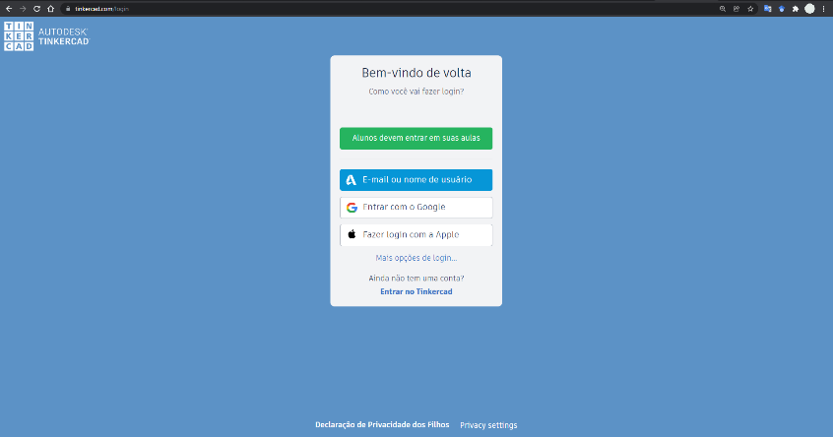

Uma conta de usuário será solicitada ou a conexão com uma conta de e-mail válida.

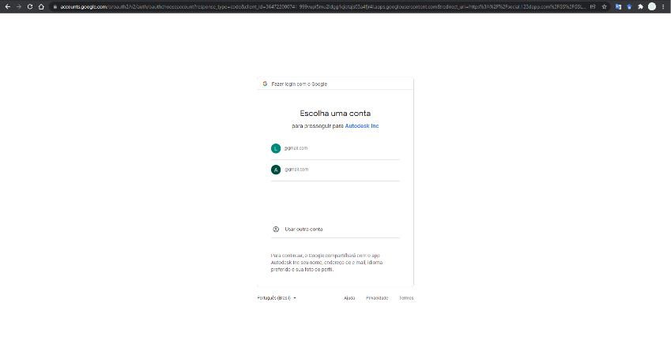

Com o cadastro do usuário efetuado a tela inicial abaixo é apresentada.

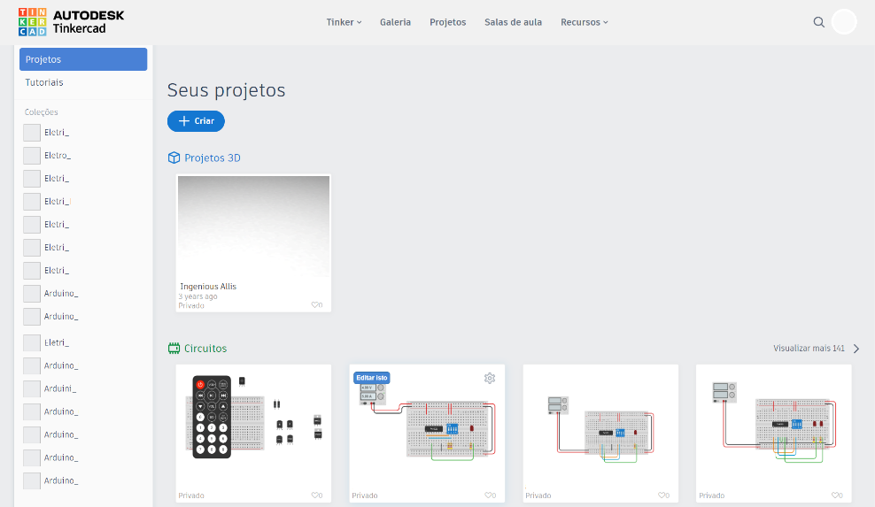

Para criar um circuito, selecione a opção: Projetos em seguida clique no botão: 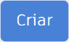

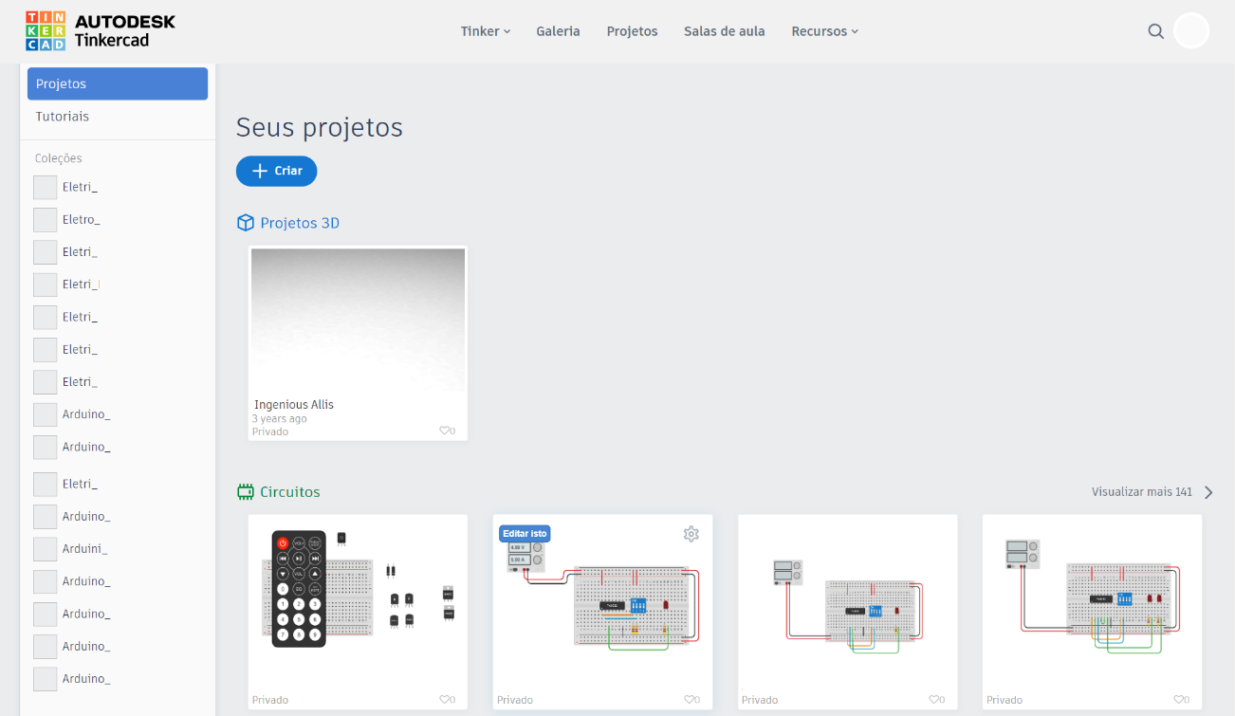

O usuário pode ainda criar um repositório dos circuitos selecionando a opção: Criar coleção: 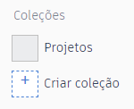. Separando os projetos conforme tipos e modelos.

Ao ser criado um circuito a tela abaixo será apresentada

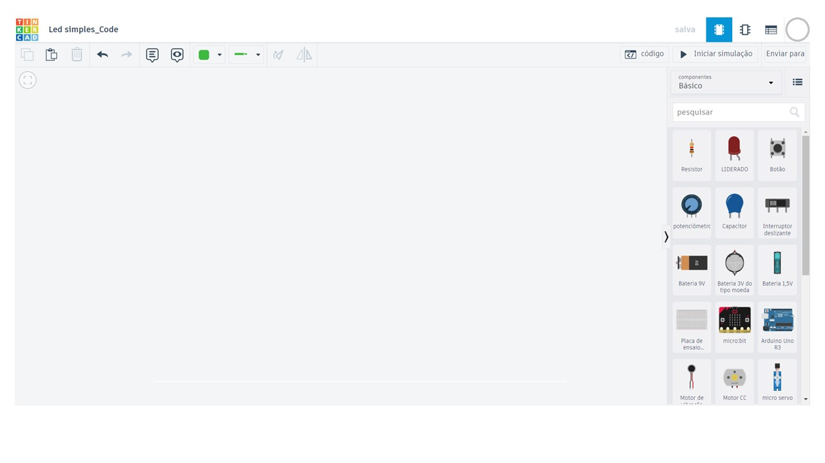

Abaixo do título do circuito temos o menu utilitários do ambiente, constituído por uma barra com as seguintes funcionalidades:

- Copiar (1).
- Colar (2).
- Apagar e/ou Deletar (3).
- ‘Fazer’ uma ação (4).
- ‘Desfazer’ uma ação (5).
- Inserir um comentário (6).
- Exibir/ocultar um componente (7).
- Cor do fio (8)
- Tipo de garra do fio (9).
- Girar componente (10).
- Alteração direção do componente (11).

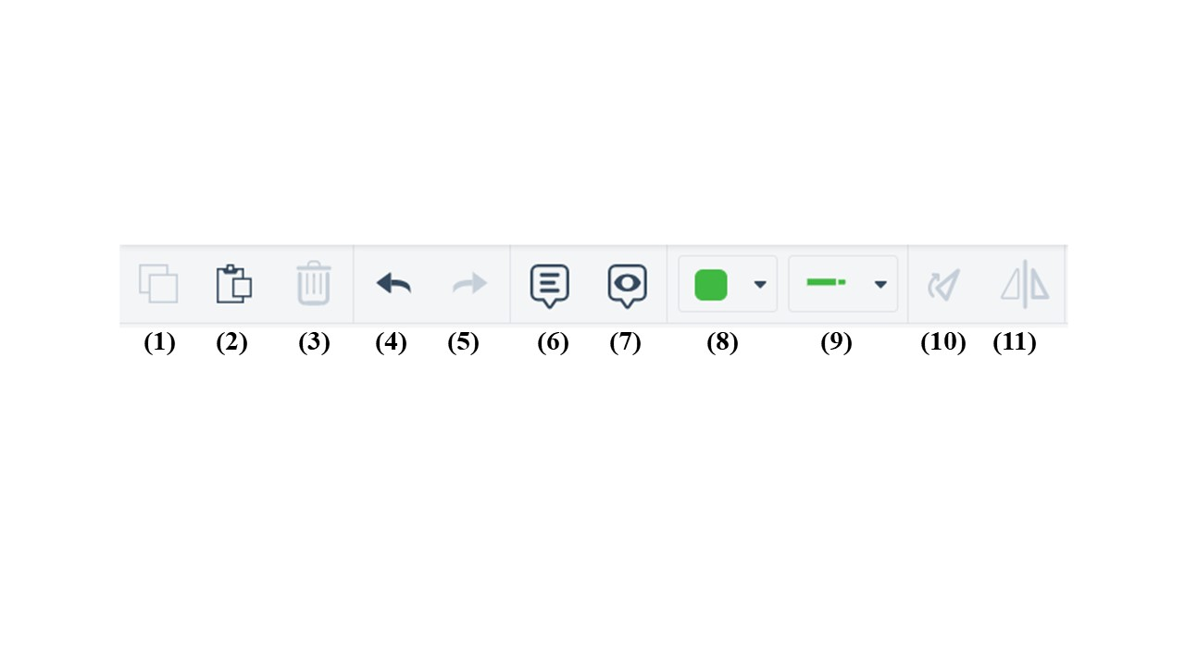

Para ajustar um componente no centro da tela de modelagem selecione a opção: .

Dentro da tela de emulador, do lado direto, tempos à aba listagem de componentes. Dividida em Componentes e Disparadores.

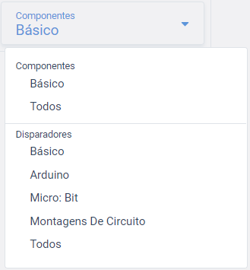

Na opção Arduino (na aba: Componentes, Disparadores) encontram-se diversos modelos de projetos já modelados. Nestes podemos compreender, de forma simplificada, o funcionamento das conexões, sensores e demais componentes.

Acima da listagem de componentes temos quatro botões de controle. Quando um circuito é criado será apresentada a tela do emulador abaixo com os itens:

- Área de Modelagem (1),
- Botão para área de Programação (2),
- Iniciar simulação (3),
- Enviar para (exportação de imagem, arquivo de projeto, etc.) (4)
- Componentes eletrônicos (5).

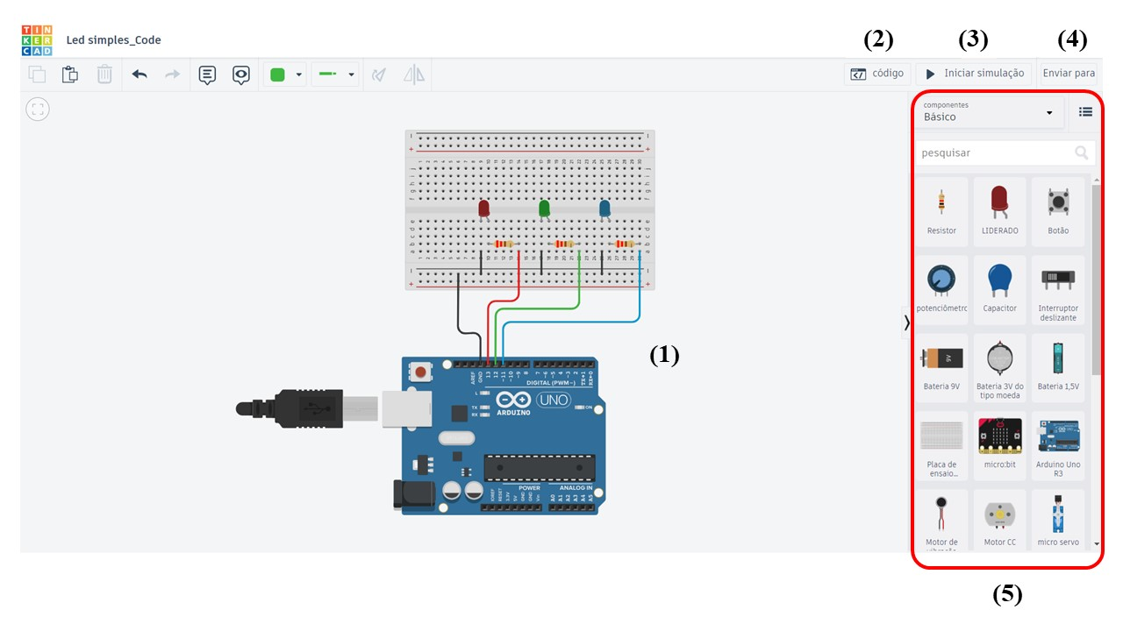

Na área central temos o ambiente de montagem, modelagem e conectorização dos componentes eletrônicos.

Para modelar um projeto, basta selecionar um componente e clicar na área de modelagem.

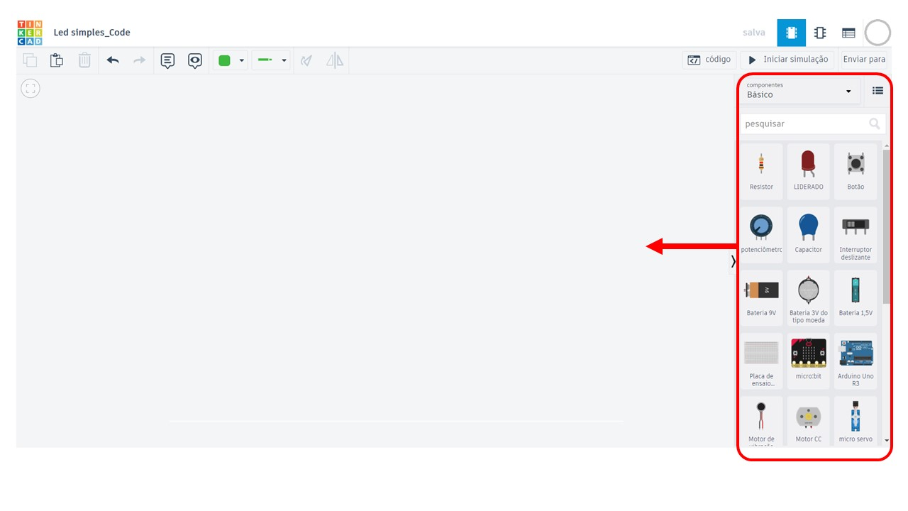

6. Os componentes e as áreas da Física

Na plataforma Tinkercad, pode-se classificar os seguintes componente nas respectivas áreas da Física. A categorização abaixo não é condicionante, sendo possível um mesmo componente pertencer a duas ou mais áreas.

Área | Componentes
Mecânica | 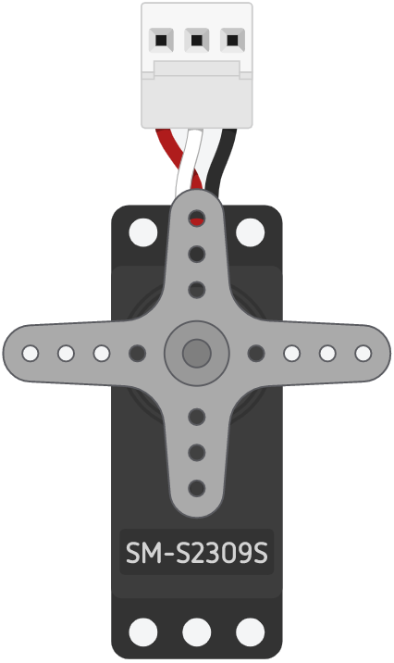 - 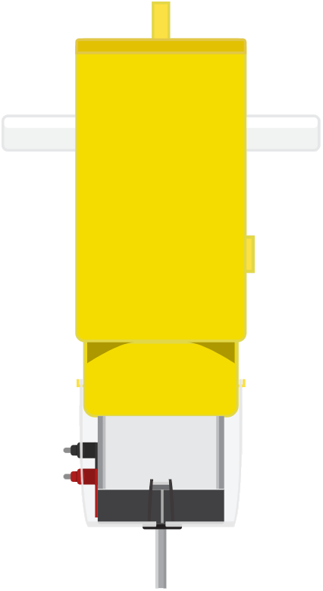 - 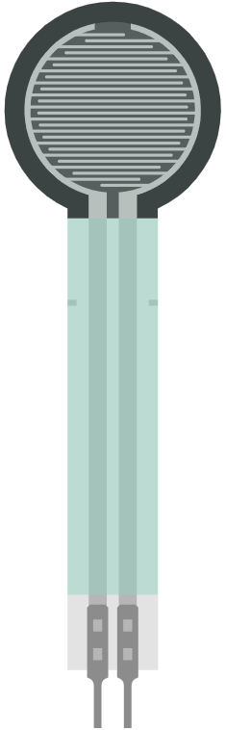 - 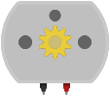  Micro servo, Motor de passo, Sensor de força, Motor corrente continua
Termologia |  Sensor de temperatura
Ondulatória | 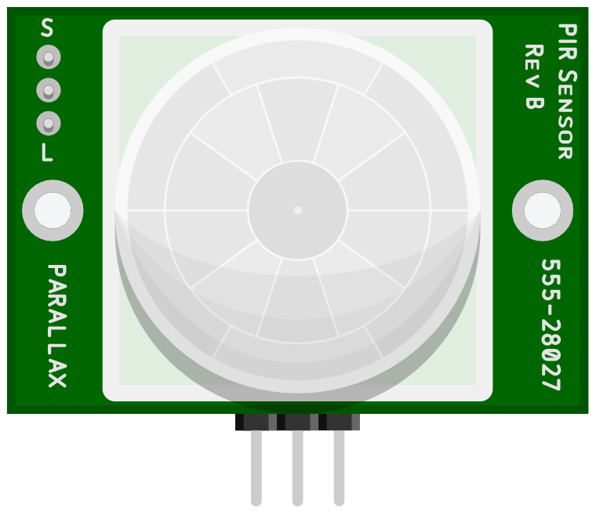 - 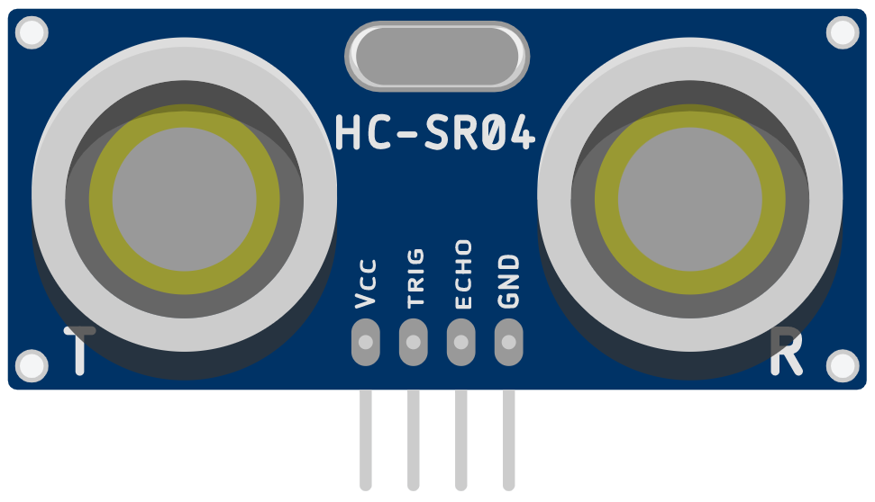  Sensor de presença, Sensor ultrassônico
Acústica |  Buzina
Óptica |  -  - 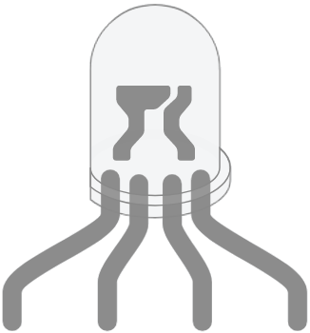 - 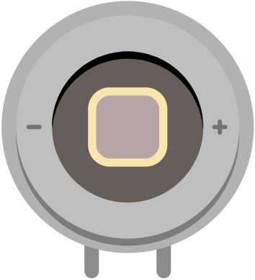  Led, Sensor de luminosidade, Led RGB, Fotodiodo
Eletricidade |  - 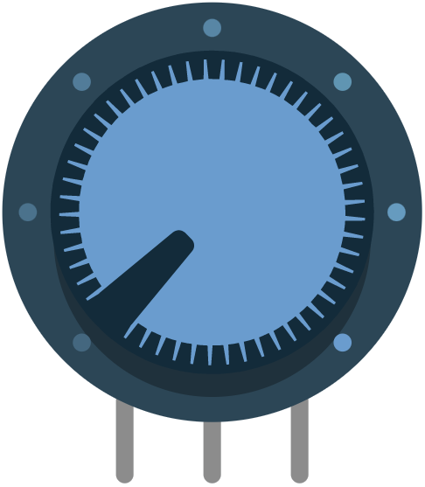 -  -  -  Capacitor, Potenciômetro, Resistor, Indutor, Resistor flexível

7. A Protoboard

Componente fundamental para as montagens eletrônicas e prototipagem dos projetos, a protoboard (também denominada: breadboard) ou matriz de contados é de utilização simples e diversificada, contudo é necessário compreender a organização de suas trilhas e faixas.

Na imagem indica-se os elementos pertencentes a matriz de contatos.

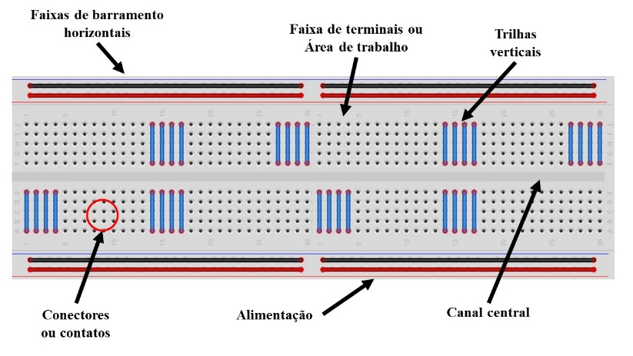

A protoboard didaticamente pode ser dividida em 4 quadrantes, para os usuários melhor compreenderem a disposição dos componentes conectados.

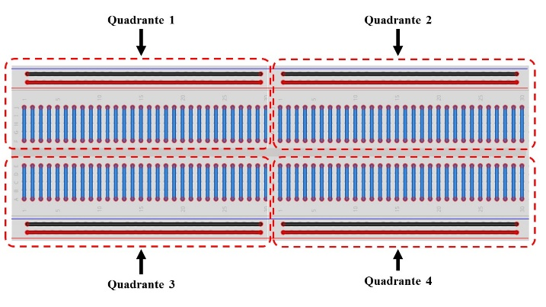

Uma protoboard possui 4 conjuntos de trilhas horizontais para alimentação. Geralmente indicadas de azul ou preto, esta trilha é denominada de Neutro, Terra, GND ou Ground. A outra indicada de vermelho é utilizada para energia ou voltagem.

- Os furos são utilizados para conectar componentes e cabos (jumpers).
- A área de trabalho é o espaço onde realizamos a montagem do projeto.
- As linhas azuis indicam a forma como são conectadas as trilhas verticais.

O Canal Central separa os Quadrantes 1 e 2 dos Quadrantes 3 e 4. Não existindo comunicação entre os mesmos.

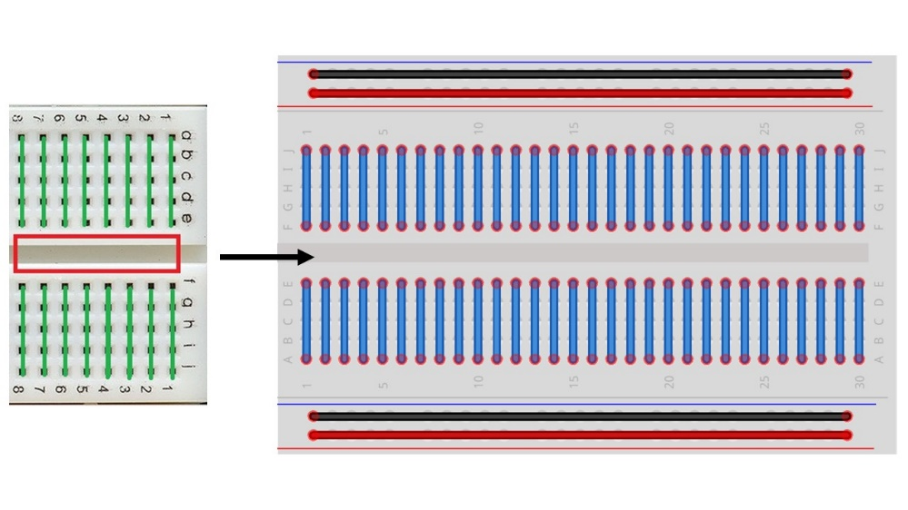

Em uma protoboard as trilhas de alimentação não estão interligadas. O projetista, caso utilize uma protoboard maior deve conecta as trilhas de alimentação horizontais. Abaixo é apresentada uma sugestão de conectividade

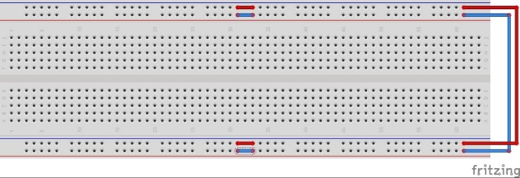

8. A programação

Para programar no Tinkercad, selecione a opção: . Uma tela será exibida apresentando os seis conjuntos de comandos que o emulador possui em formato de Blocos.

O número de instruções existentes na opção de Blocos é limitado a alguns sensores e dispositivos.

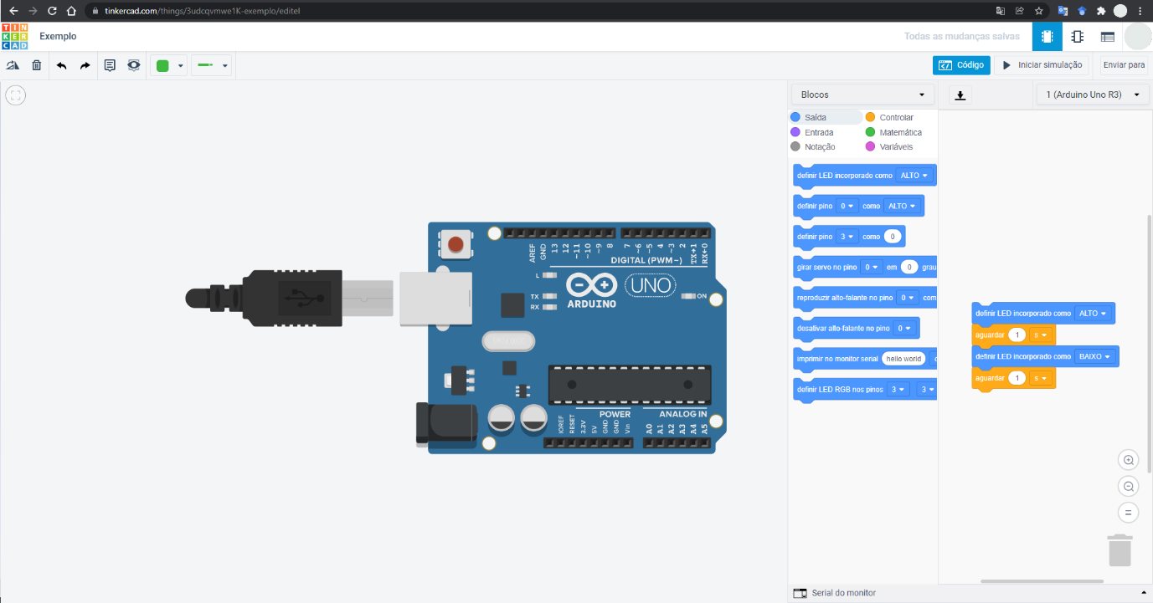

Ainda no ambiente de programação podemos optar por escolher entre o código em Blocos, Blocos com Texto ou somente código em Texto.

Na opção TEXTO existem outras instruções que permitem um melhor controle dos componentes e dos dispositivos. Assim como inserir comandos nativos da linguagem de programação da placa Arduino.

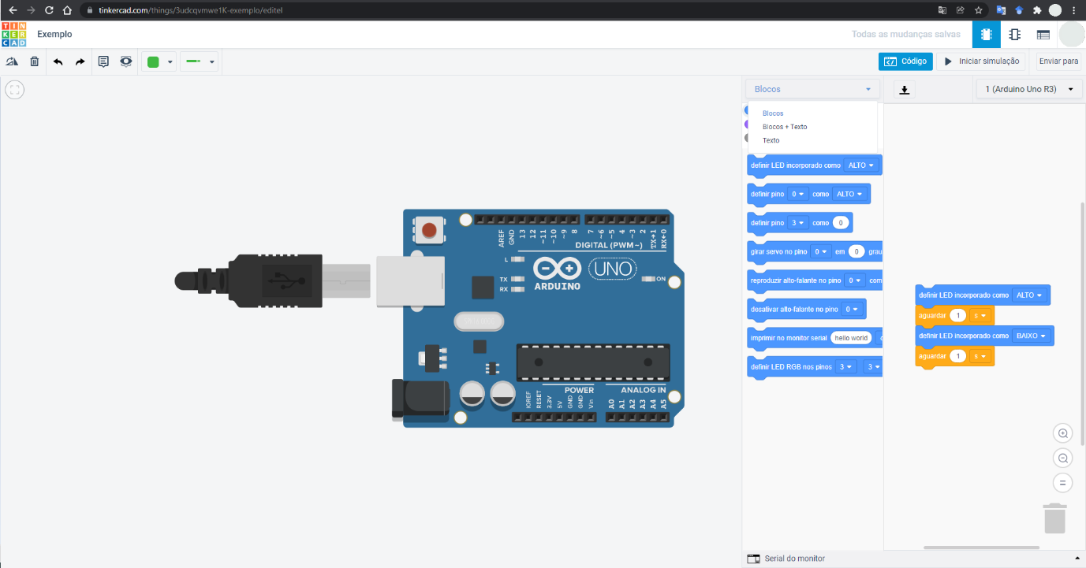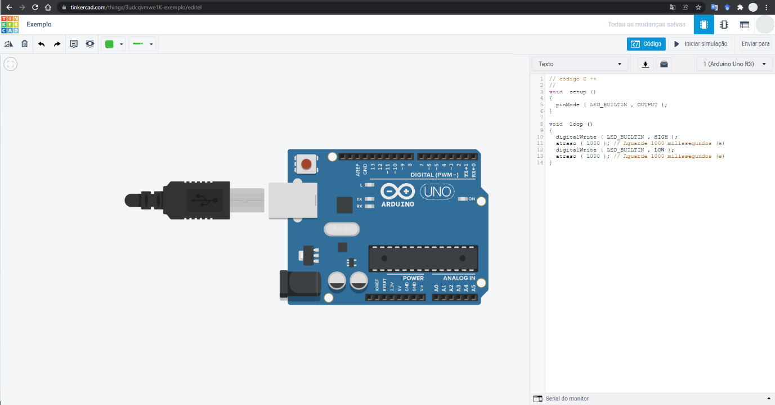

Observação:

Caso seja alterado de um código em bloco para um código em texto, a seguinte mensagem será apresentada. Seu código será pedido e não haverá forma de recuperá-lo. O mesmo irá ocorrer caso seja trocado do código em texto para o código em bloco.

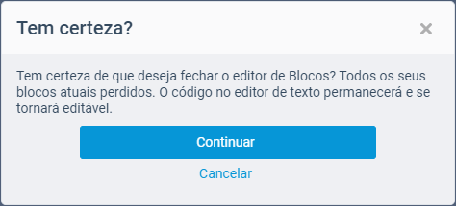

Todos os códigos implementados em um projeto serão armazenados junto à modelagem eletrônica.

Podemos encontrar uma listagem com todas as instruções da plataforma Arduino no endereço:

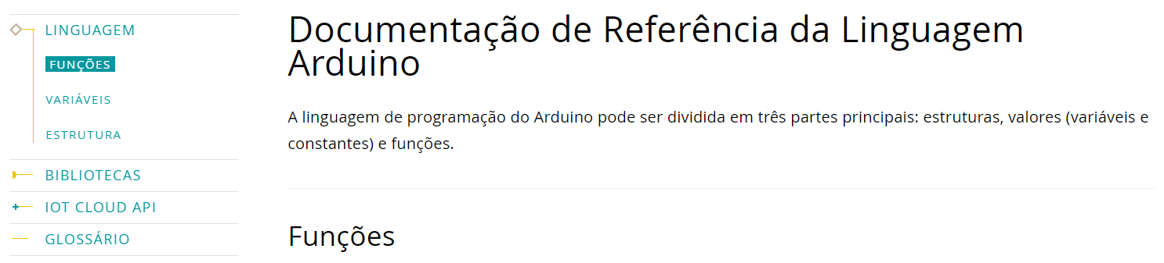
https://www.arduino.cc/reference/pt/

Quando um projeto for salvo, será criada uma miniatura na tela inicial. Para retornar a tela inicial, sempre que necessário, basta clicar na logo do Tinkercad, no canto superior esquerdo.

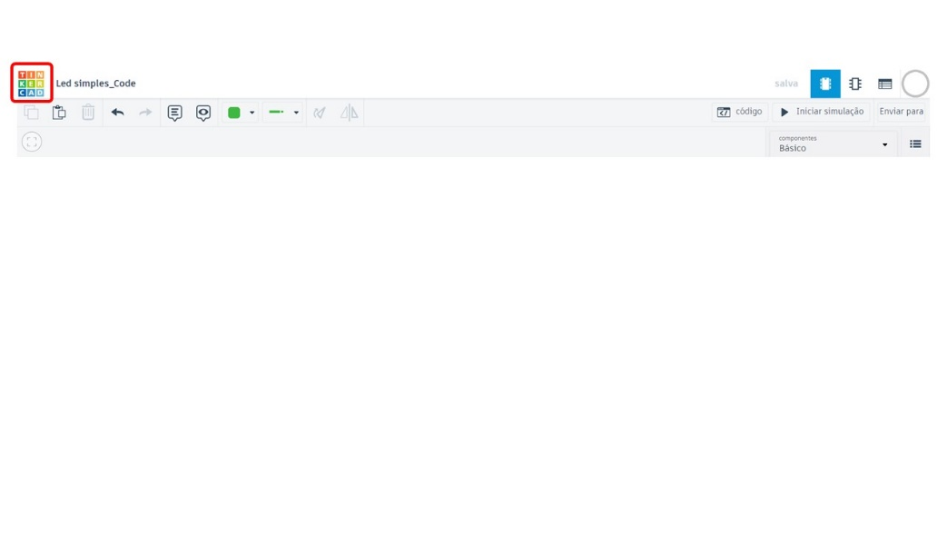

Observação:

O ambiente salva automaticamente todo projeto iniciado com periodicidade continua. O projetista não controla o tempo de salvamento.

9. Duplicar, Editar e Mover um circuito

Para Editar um projeto bastar clicar no ícone em azul 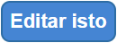.

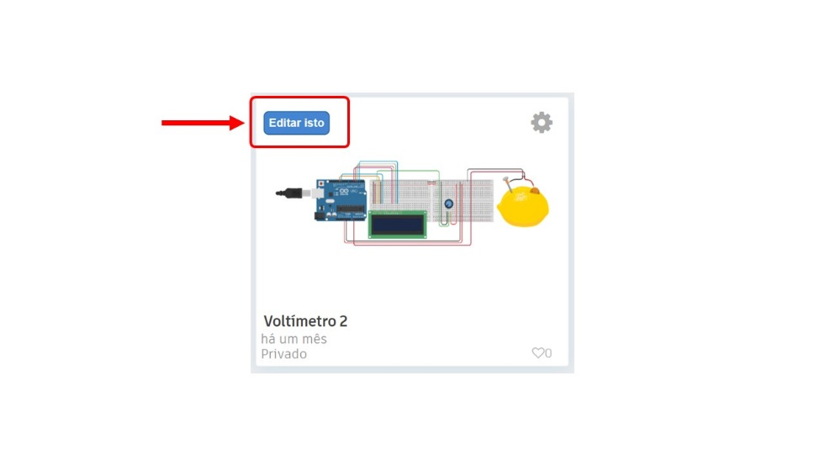

Para duplicar um circuito, clique no ícone da engrenagem  e selecionar a opção: Duplicar.

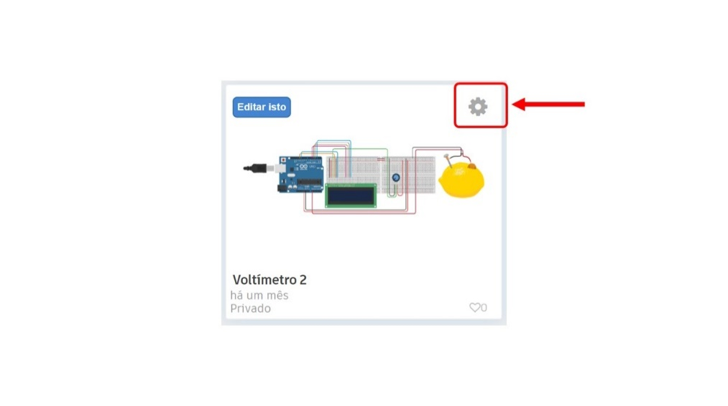

Para mover um circuito, clique no ícone da engrenagem  e selecionar a opção: Adicionar à coleção.

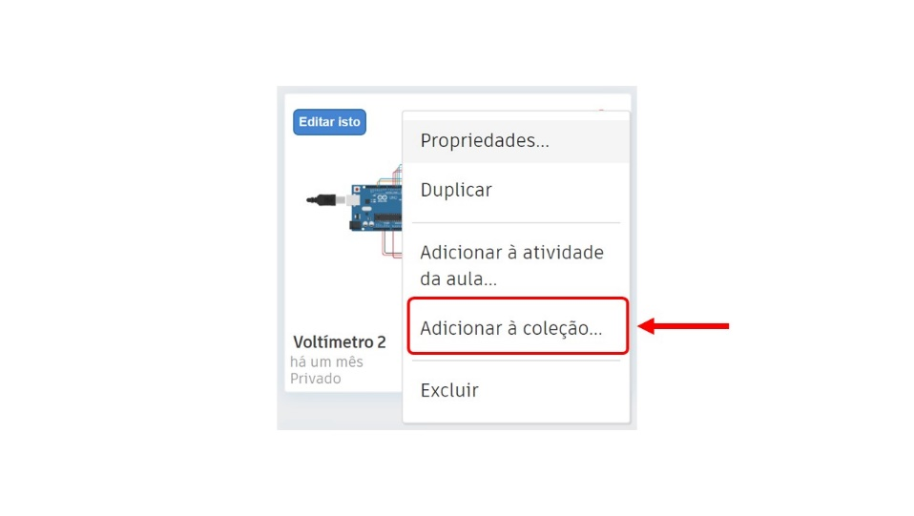

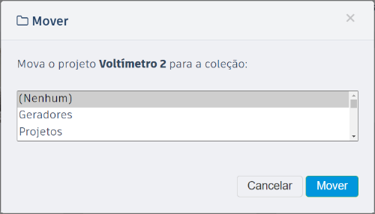

10. Rótulos para comentários

Documentar cada passo ou etapa de um algoritmo no emulador é de fundamental impotência. Inserir comentários que informem o que cada instrução irá executar, permite compreender seu funcionamento e sua lógica. No código podemos comentar em formato de bloco ou somente uma frase.

Frase | // Blink: acende um LED por um segundo, depois apaga por um segundo.
Bloco | /*  Blink  Acende um LED por um segundo, depois apaga por um segundo  */

Detalhar um programa ou um projeto com comentários é considerado uma ótima prática, assim como permite que o código ou a modelagem sejam revisados facilmente. Na área de modelagem utilizamos os ícones: 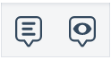 , da barra de ferramentas.

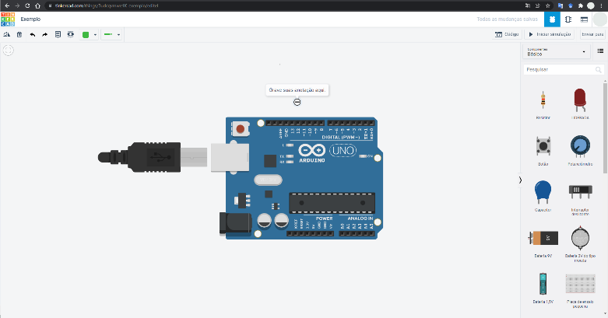

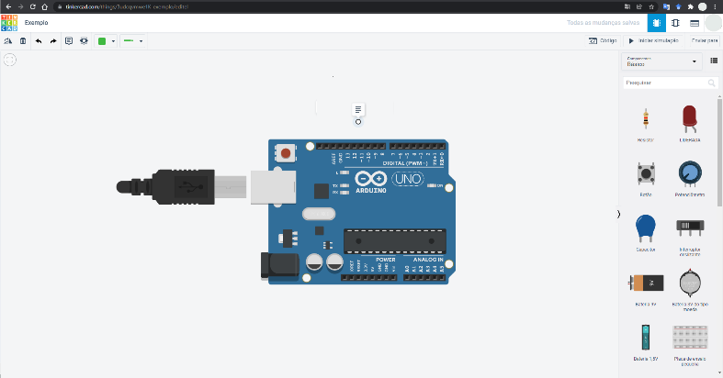

11. Os indicadores: LOW e HIGH

Quando estabelecemos um valor ALTO significa uma situação de HIGH; quando escolhemos BAIXO, significa LOW¸ tanto para informações que estão sendo inseridas/captadas (Input), quando aquelas que estão sendo transmitidas (Output).

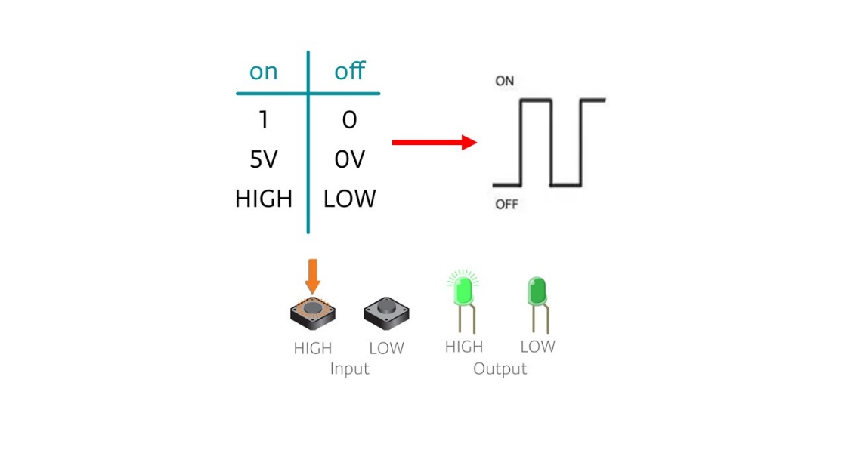

Um botão acionado significa que uma corrente ou uma informação será transmitida, seu estado será considerado HIGH. O mesmo pode ocorrer quando um LED for acionado através de uma instrução.

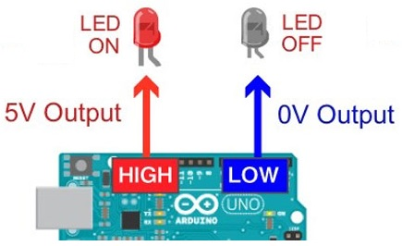
Fonte: https://www.deviceplus.com/arduino/the-basics-of-arduino-control-led-lighting-with-digital-output/

12. Criação de variáveis

As denominadas variáveis são ‘espaços’ ou ‘caixas’ que servem para guardar temporariamente valores ou dados. Seu uso é constante em praticamente todos os projetos.

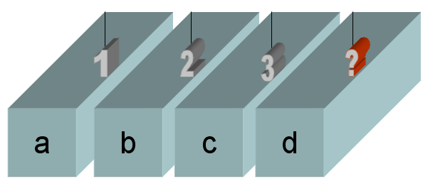
Fonte: https://profpanda.com.br/php/programacao-express-variaveis-e-constantes/

As variáveis podem ser de diversos tipos, contudo na ampla maioria dos programas desenvolvidos serão trabalhadas as seguintes.

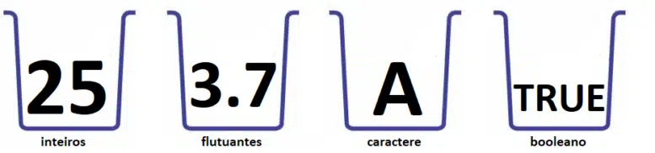 |  |  | 
int | float | char | boolean

int contador = 0;

float sensorCalbrate = 1.117;

char myChar = 'A';

boolean running = false;

Por exemplo: se desejamos guardar os valores da temperatura de dois sensores, e depois calcular sua média, serão necessárias três variáveis:

- ValorTemp1,
- ValorTemp2,
- ValorTempMedia.
Caso, ainda no código, desejarmos identificar a maior e a menor temperatura. Teremos que criar as seguintes variáveis: ValorTempMax e ValorTempMin, respectivamente.

Observação:

O nome de uma variável fica a critério do seu projetista, contudo é considerada uma boa prática nomes que possam identificar facilmente a finalidade daquela nova instrução, por exemplo:

- Sensor ultrassônico: ValorUltrasom.
- Potenciômetro: ValorPonten.
- Ângulo de inclinação: ValorInclinar.

Assim como, o formato do nome das variáveis e constantes, devem seguir o formato denominado case styles: Camel Case, Pascal Case, Snake Case, etc.

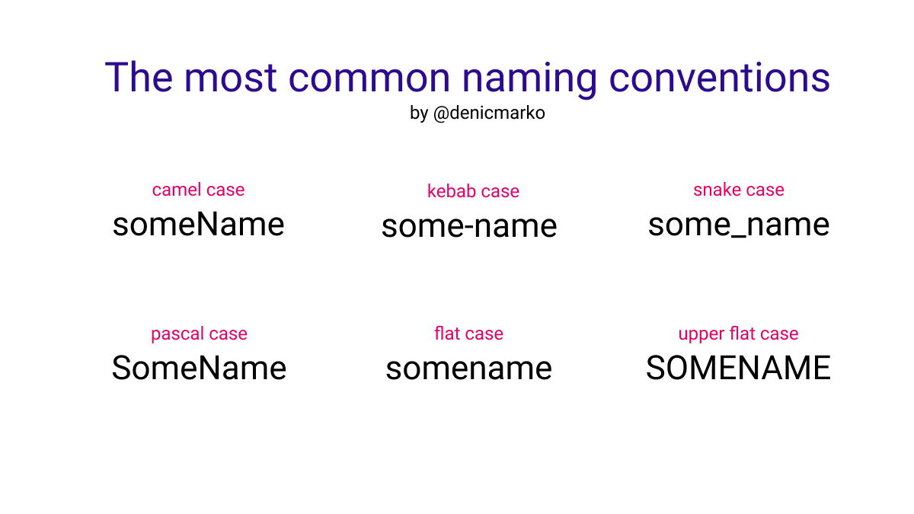

13. Monitores de dados

O emulador possui dois tipos de monitores de dados: Serial Monitor e o Serial Plotter, semelhante a plataforma Arduino.

 | 
Serial Monitor | Serial Plotter

O Serial Monitor irá apresentar valores numéricos de Entrada, Saída ou das Variáveis criadas no projeto.

A visualização do resultado de cálculos também pode ser exibida no Serial Monitor, bem como frases e/ou gatilhos indicadores de qualquer ação implementada no código.

Por exemplo: utilizando um sensor de luminosidade, quando a valor ultrapassar determinada regra, isto é, uma condição pré-definida, aparecerá no Monitor Serial uma frase informando que foi atingido certo limite.

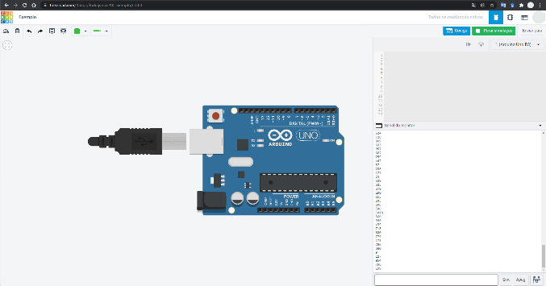 | 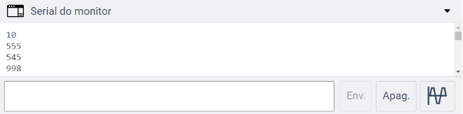

Outro monitor disponível no emulador é o Monitor Plotter.

Acionando o botão Gráfico , no canto direito inferior, é exibido dois eixos de coordenadas, semelhante a um plano cartesiano.

Os valores coletados em um experimento serão exibidos em forma gráfica.

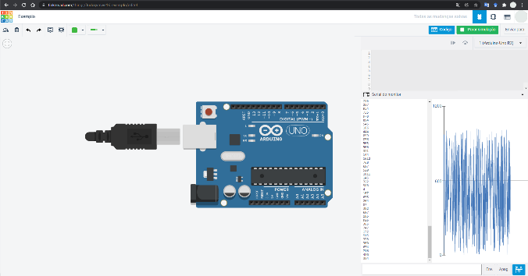 | 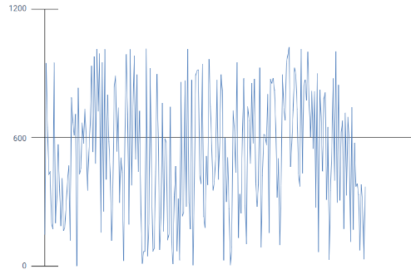

Observação:

O emulador Arduino não dispõe de recursos ou funcionalidades que armazenem os dados coletados tanto no Serial Monitor, quanto no Serial Plotter.

14. Acionando um emulador

Ao concluir um projeto podemos testar a modelagem e o código, ligando ou desligando o botão de emulação na barra de programação.

- Emulador desligado: 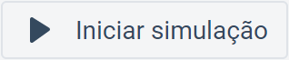.
- Emulador ligado: 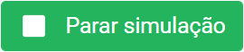.

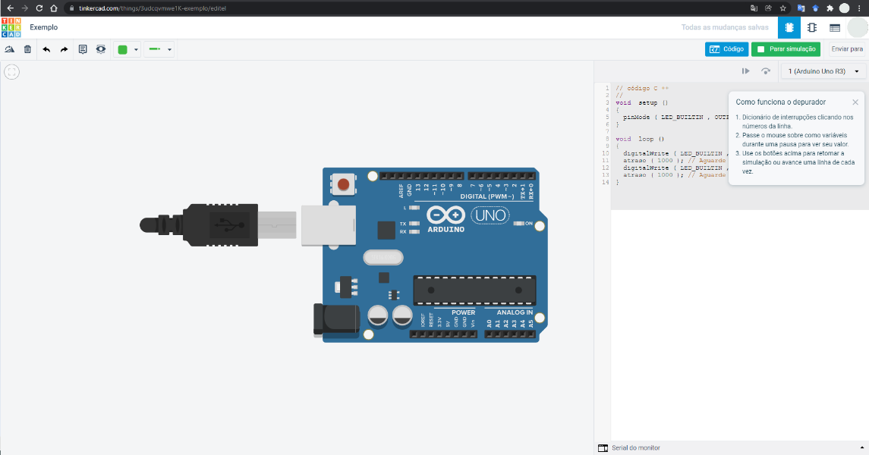

15. Estrutura de um programa ou sketch Arduino

Todo programa desenvolvido possui uma organização simplificada, dividida geralmente em cinco “regiões”. Cada um desses segmentos possui uma tarefa específica. São elas conforme imagem abaixo:

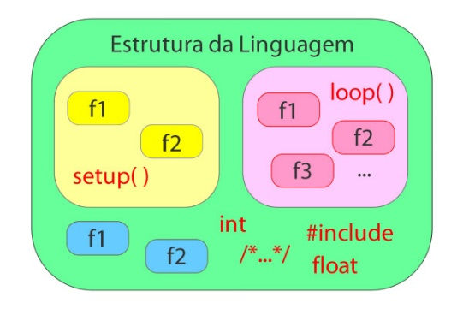

- Região para inclusão das bibliotecas (no início do programa, utiliza o caractere ‘#’ como indicador).
- Espaço para declaração das variáveis e constantes globais.
- Função Setup (responsável por ‘carregar’ o endereçamento das portas utilizadas pelo Arduino no projeto).
- Função Loop, área no qual escrevemos o programa que será executado infinitamente.

Há ainda uma quinta área, denominada de FUNÇÃO, na qual o programador pode criar novos códigos quando for necessário. Sua anatomia e operacionalidade é semelhante as funções Setup e Loop.

#include <Client.h>
#include <Ethernet.h>
#include <Server.h>

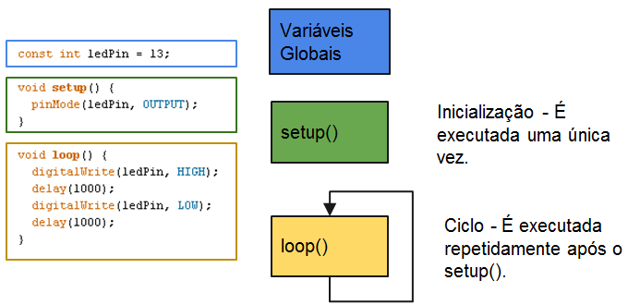 | int i = 0;  float x = 5.67;
 | void setup() {  //comandos ou instruções A  //comandos ou instruções B  }
 | void loop() {  //comandos ou instruções C  //comandos ou instruções D  }

16. Processo de compilação do código

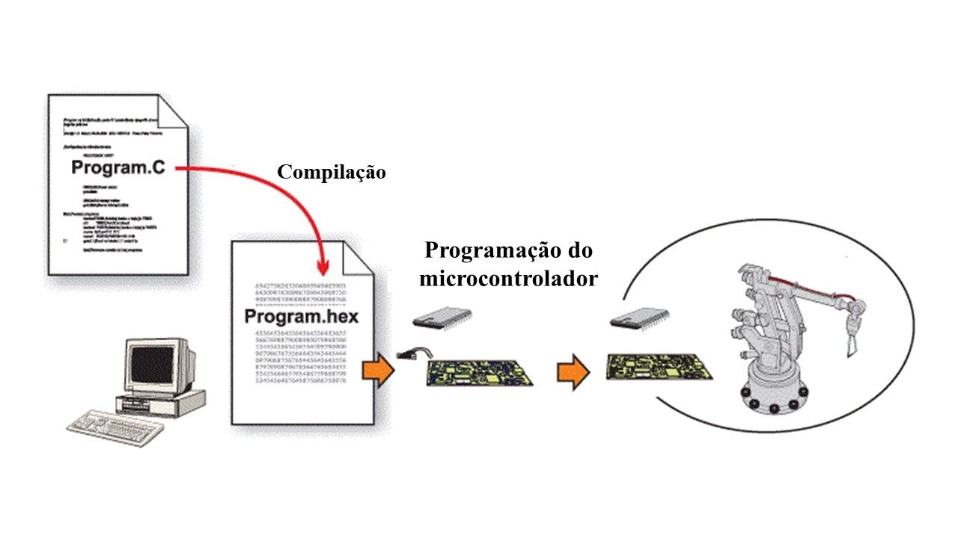
Fonte: https://www.mikroe.com/ebooks/pic-microcontrollers-programming-in-c/programming-languages

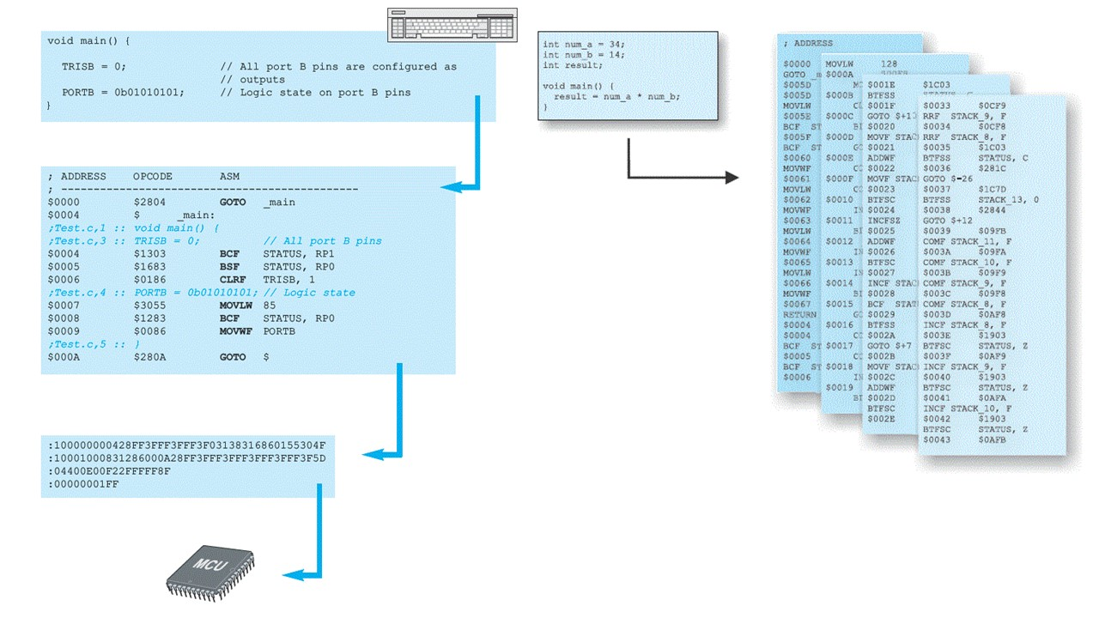
Fonte: https://www.mikroe.com/ebooks/pic-microcontrollers-programming-in-basic/programming-languages

17. Referências

- Oficial Arduino:
  - http://www.arduino.cc
  - www.arduino.cc/education/science-journal
- Maker hero: www.makerhero.com
- Blog Maker hero:
  - www.makerhero.com/blog
  - www.makerhero.com/blog/o-que-e-arduino
  - www.makerhero.com/blog/entenda-os-tipos-de-variaveis-no-arduino
- Como Fazer as Coisas: www.comofazerascoisas.com.br
- Fritzing: http://fritzing.org
- Laboratório de Garagem: http://labdegaragem.com
- Arduino & Cia: http://www.arduinoecia.com.br
- Loja GBK Robotics: http://gbkrobotics.com.br
- Emulador de Android: Instalação, Aceleração e Alternativas:
  - www.androidpro.com.br/blog/desenvolvimento-android/emulador-de-android
- Wokwi: https://wokwi.com
- Open Science Unesco: https://www.unesco.org/en/open-science
- The Basics of Arduino: Reading Switch States:
  - https://www.deviceplus.com/arduino/the-basics-of-arduino-reading-switch-states
- Portas analógicas e digitais:
  - https://www.luisllamas.es/entradas-analogicas-en-arduino
  - https://www.luisllamas.es/entradas-digitales-en-arduino
- PWM:
  - https://www.geeksforgeeks.org/analog-write-and-working-of-pwm-in-arduino
  - https://flaviobabos.com.br/pwm-arduino
- Creative Commons:
  - https://creativecommons.org/about/cclicenses/



